**"Ender’s Game Uzay Oyunları" Amerika'da Yapılan Galasında Büyük İlgi Gördü**

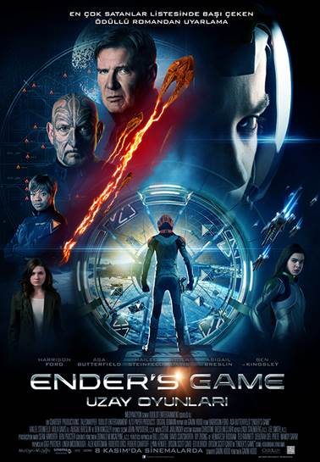

Geçtiğimiz akşam Los Angeles’ta yapılan ve ünlü oyuncular **Harrison Ford, Asa Butterfield, Hailee Steinfeld, Ben Kingsley, Viola Davis ve Abigail Breslin** ile yönetmen Gavin Hood’un katıldığı galada film izleyenlerin ve basının beğenisini kazandı.

Galanın ardından yapılan afterparty’de filmde kullanılan uzay kostümleri de sergilendi.

**“ENDER’S GAME Uzay Oyunları” 08 Kasım’da sinemalarda!**

Gala fotoğraflarını bu linkten indirebilirsiniz;

<http://assignments.gettyimages.com/mm/nicePath/gyipa_public?nav=pr198834254>

Facebook: [www.facebook.com/EndersGameTurkiye](http://www.facebook.com/EndersGameTurkiye)

Twitter: <https://twitter.com/Medyavizyon>

Youtube fragmanı: <http://youtu.be/JVbh9-eY9Ew>

Altyazılı fragman indirilebilir link: [www.dropbox.com/s/u664hmb7x354kak/ENDER%27S%20GAME_FINAL.mp4](http://www.dropbox.com/s/u664hmb7x354kak/ENDER%27S%20GAME_FINAL.mp4)

